

КРАСНОЯРСКИЙ КРАЙ
АДМИНИСТРАЦИЯ ГОРОДА НОРИЛЬСКА

РАСПОРЯЖЕНИЕ

06.06.202025 г. Норильск № 2741

О прекращении деятельности на земельных участках (землях), государственная собственность на которые не разграничена

В соответствии с Земельным кодексом Российской Федерации, Федеральным законом от 10.01.2002 № 7-ФЗ «Об охране окружающей среды», Федеральным законом от 24.06.1998 № 89-ФЗ «Об отходах производства и потребления», Федеральным законом от 30.03.1999 № 52-ФЗ «О санитарно-эпидемиологическом благополучии населения», пунктом 11 части 1 статьи 10 Устава городского округа город Норильск Красноярского края,

1. Прекратить деятельность на земельных участках (землях), государственная собственность на которые не разграничена, в границах которых расположены несанкционированные свалки, в соответствии с приложениями 1 - 18 к настоящему распоряжению, до выполнения мероприятий по ликвидации несанкционированных свалок и, при установлении необходимости, рекультивации земель.
2. Муниципальному казенному учреждению «Управление экологии
и комплексного содержания территорий» обеспечить принятие необходимых мер направленных на ликвидацию несанкционированных свалок, размещенных в границах земельных участков (земель), государственная собственность на которые не разграничена, указанных в пункте 1 настоящего распоряжения, и определение необходимости осуществления рекультивации соответствующих земель.
3. Контроль за исполнением пункта 2 настоящего распоряжения возложить
на заместителя Главы города Норильск по дорожно-транспортной инфраструктуре
и благоустройству – начальника Управления дорожно-транспортной инфраструктуры Администрации города Норильска.
4. Опубликовать настоящее распоряжение в газете «Заполярная правда»
и разместить его на официальном сайте муниципального образования город Норильск.

Глава города Норильска | Д.В. Карасев

Приложение 1
к распоряжению
Администрации города Норильска
от 06.06.2025 № 2741

Земли общей площадью 85664 кв.м., место расположения: Красноярский край,
г. Норильск, район Кайеркан, в районе горы Лысуха, в координатах поворотных точек территории занимаемой несанкционированной свалкой:

Система WGS-84

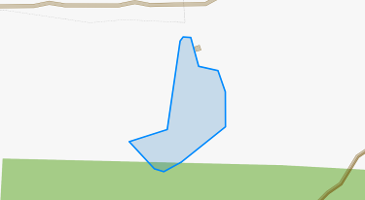
  № п/п | Координаты
  № п/п | Широта | Долгота
  1 | 69,395153 | 87,644851
  2 | 69,394158 | 87,645620
  3 | 69,394006 | 87,647498
  4 | 69,393274 | 87,648216
  5 | 69,392067 | 87,648233
  6 | 69,390851 | 87,643949
  7 | 69,390518 | 87,642234
  8 | 69,390617 | 87,641310
  9 | 69,391552 | 87,638862
  10 | 69,391975 | 87,642563
  11 | 69,395032 | 87,643816
  12 | 69,395169 | 87,644111

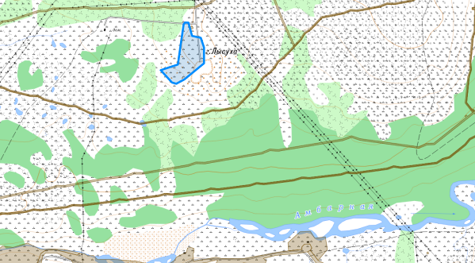

Приложение 2
к распоряжению
Администрации города Норильска
от 06.06.2025 № 2741

Земли общей площадью 6268 кв.м., место расположения: Красноярский край,
г. Норильск, район Кайеркан, в районе улицы Надеждинская, в координатах поворотных точек территории занимаемой несанкционированной свалкой:

Система WGS 84

№ п/п | Координаты
№ п/п | Широта | Долгота
1 | 69,354459 | 87,764283
2 | 69,354334 | 87,763699
3 | 69,354086 | 87,762937
4 | 69,353940 | 87,763318
5 | 69,353715 | 87,763645
6 | 69,353485 | 87,764568
7 | 69,353287 | 87,764712
8 | 69,352780 | 87,764675
9 | 69,352681 | 87,764832
10 | 69,352482 | 87,764864
11 | 69,352418 | 87,765583
12 | 69,353596 | 87,765057
13 | 69,353967 | 87,763984
14 | 69,354231 | 87,764241

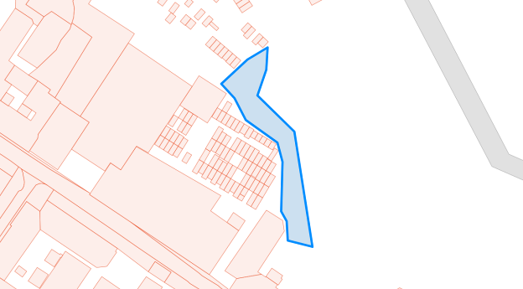

Приложение 3
к распоряжению
Администрации города Норильска
от 06.06.2025 № 2741

Земли общей площадью 8648 кв.м., место расположения: Красноярский край, г. Норильск, район Талнах, в районе рудника «Маяк», в координатах поворотных точек территории, занимаемой несанкционированной свалкой:

контур 1  площадь – 3280 м2  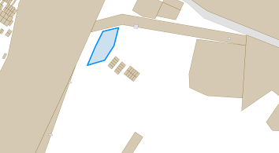 | Система WGS 84
  № п/п | Координаты
  № п/п | Широта | Долгота
  1 | 69,484970 | 88,411425
  2 | 69,485052 | 88,412406
  3 | 69,484655 | 88,412120
  4 | 69,484333 | 88,411538
  5 | 69,484222 | 88,410456
  6 | 69,484637 | 88,410956
контур 2  площадь – 5368 м2  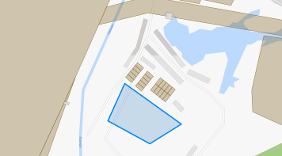
  № п/п | Координаты
  № п/п | Широта | Долгота
  1 | 69,484124 | 88,411707
  2 | 69,483552 | 88,413982
  3 | 69,483276 | 88,412716
  4 | 69,483599 | 88,411026

Приложение 4
к распоряжению
Администрации города Норильска
от 06.06.2025 № 2741

Земли общей площадью 14783 кв.м., место расположения: Красноярский край,
г. Норильск, район Талнах, в районе рудника Комсомольский», в координатах поворотных точек территории занимаемой несанкционированной свалкой:

Система WGS 84
  № п/п | Координаты
  № п/п | Широта | Долгота
  1 | 69,502523 | 88,401349
  2 | 69,502614 | 88,401381
  3 | 69,502733 | 88,401118
  4 | 69,502822 | 88,401205
  5 | 69,502794 | 88,403848
  6 | 69,501887 | 88,409087
  7 | 69,501511 | 88,409109
  8 | 69,501580 | 88,408621
  9 | 69,501754 | 88,408631
  10 | 69,501896 | 88,407615
  11 | 69,501844 | 88,407413
  12 | 69,501849 | 88,406297
  13 | 69,501758 | 88,406260
  14 | 69,501771 | 88,405597
  15 | 69,501848 | 88,405668
  16 | 69,501966 | 88,404679
  № п/п | Координаты
  № п/п | Широта | Долгота
  17 | 69,502174 | 88,404131
  18 | 69,502303 | 88,404118
  19 | 69,502429 | 88,403396
  20 | 69,502351 | 88,402948
  21 | 69,502284 | 88,402814
  22 | 69,502332 | 88,402515
  23 | 69,502482 | 88,402512
  24 | 69,502480 | 88,402768
  25 | 69,502649 | 88,402774
  26 | 69,502650 | 88,402432
  27 | 69,502484 | 88,402425
  28 | 69,502483 | 88,402274
  29 | 69,502373 | 88,402261
  30 | 69,502403 | 88,402074
  31 | 69,502549 | 88,402083
  32 | 69,502551 | 88,401785
  33 | 69,502452 | 88,401781

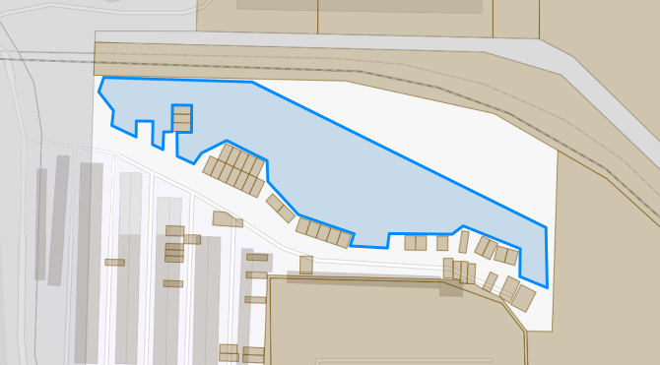

Приложение 5
к распоряжению
Администрации города Норильска
от 06.06.2025 № 2741

Земли общей площадью 6178 кв.м., место расположения: Красноярский край,
г. Норильск, район Талнах, в районе ВГСЧ, в координатах поворотных точек территории занимаемой несанкционированной свалкой:

Система WGS 84
№ п/п | Координаты
№ п/п | Широта | Долгота
1 | 69,490000 | 88,451415
2 | 69,490077 | 88,452099
3 | 69,490003 | 88,453063
4 | 69,489755 | 88,452979
5 | 69,489508 | 88,451896
6 | 69,488886 | 88,450062
7 | 69,488727 | 88,449456
8 | 69,488779 | 88,448832
9 | 69,488902 | 88,449333
10 | 69,489642 | 88,451130
11 | 69,489834 | 88,451799

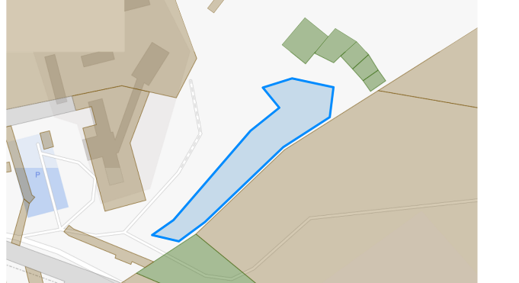

Приложение 6
к распоряжению
Администрации города Норильска
от 06.06.2025 № 2741

Земли общей площадью 31145 кв.м., место расположения: Красноярский край,
г. Норильск, район Талнах. Район промплощадки ЮЗВС рудника «Комсомольский»,
в координатах поворотных точек территории занимаемой несанкционированной свалкой:

Система WGS 84
№ п/п | Координаты
№ п/п | Широта | Долгота
1 | 69,498500 | 88,412342
2 | 69,499234 | 88,417110
3 | 69,498558 | 88,420887
4 | 69,497679 | 88,420908
5 | 69,496576 | 88,418727
6 | 69,496421 | 88,416571
7 | 69,496814 | 88,414707
8 | 69,496779 | 88,417909
9 | 69,497231 | 88,418757
10 | 69,497366 | 88,418543
11 | 69,497800 | 88,419826
12 | 69,498377 | 88,418150
13 | 69,498586 | 88,415235
14 | 69,498475 | 88,415197

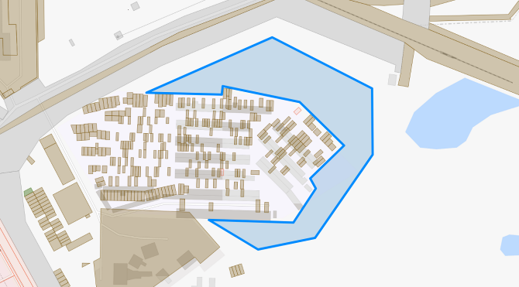

Приложение 7
к распоряжению
Администрации города Норильска
от 06.06.2025 № 2741

Земли общей площадью 118969 кв.м., место расположения: Красноярский край,
г. Норильск, поселок Снежногорск (6 контуров), в координатах поворотных точек территории занимаемой несанкционированной свалкой:

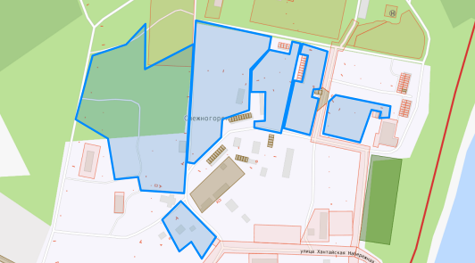

Система координат WGS 84
контур 1  площадь – 8177 м2  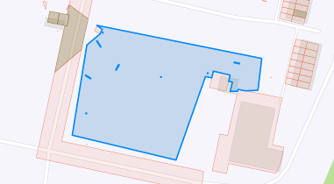
  № п/п | Координаты
  № п/п | Широта | Долгота
  1 | 68,094876 | 87,796225
  2 | 68,095619 | 87,796546
  3 | 68,095389 | 87,799609
  4 | 68,095176 | 87,799540
  5 | 68,095168 | 87,799044
  6 | 68,095230 | 87,799085
  7 | 68,095268 | 87,798604
  8 | 68,094710 | 87,798077
контур 2  площадь – 8906 м2  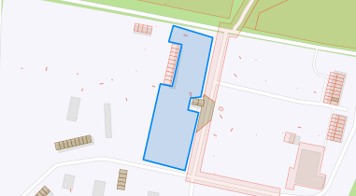
  № п/п | Координаты
  № п/п | Широта | Долгота
  1 | 68,096558 | 87,795188
  2 | 68,096415 | 87,796434
  3 | 68,095714 | 87,796057
  4 | 68,095703 | 87,795736
  5 | 68,095563 | 87,795652
  6 | 68,095530 | 87,795988
  7 | 68,094849 | 87,795554
  8 | 68,094977 | 87,794241
  9 | 68,095871 | 87,794779
  10 | 68,095842 | 87,795155
  11 | 68,096335 | 87,795458
  12 | 68,096369 | 87,795046
контур 3  площадь – 11176 м2  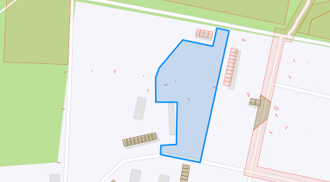
  № п/п | Координаты
  № п/п | Широта | Долгота
  1 | 68,096599 | 87,794666
  2 | 68,096564 | 87,795082
  3 | 68,094886 | 87,794097
  4 | 68,094987 | 87,792749
  5 | 68,095104 | 87,792758
  6 | 68,095116 | 87,793285
  7 | 68,095654 | 87,793312
  8 | 68,095656 | 87,792586
  9 | 68,095969 | 87,792578
  10 | 68,096091 | 87,792703
  11 | 68,096447 | 87,793506
  12 | 68,096366 | 87,794528
контур 4  площадь – 30133 м2  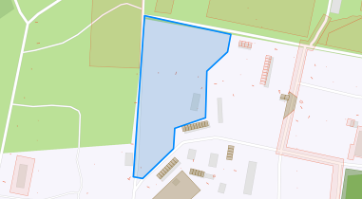
  № п/п | Координаты
  № п/п | Широта | Долгота
  1 | 68,096996 | 87,789814
  2 | 68,096690 | 87,793605
  3 | 68,096402 | 87,793461
  4 | 68,096083 | 87,792553
  5 | 68,095316 | 87,792493
  6 | 68,095144 | 87,791145
  7 | 68,094805 | 87,791086
  8 | 68,094316 | 87,789734
  9 | 68,094344 | 87,789321
контур 5  площадь – 53977 м2  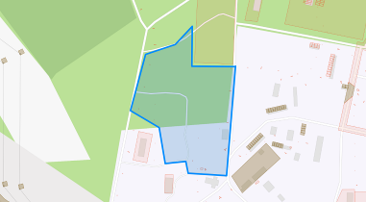
  № п/п | Координаты
  № п/п | Широта | Долгота
  1 | 68,097127 | 87,789886
  2 | 68,093760 | 87,789224
  3 | 68,093811 | 87,787044
  4 | 68,094061 | 87,786907
  5 | 68,094016 | 87,785737
  6 | 68,094781 | 87,785393
  7 | 68,095141 | 87,783759
  8 | 68,096335 | 87,784619
  9 | 68,096545 | 87,786307
  10 | 68,096930 | 87,787274
  11 | 68,096083 | 87,787250
  12 | 68,096544 | 87,789712
контур 6  площадь – 6600 м2  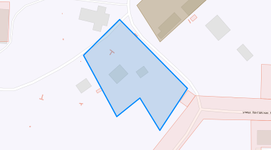
  № п/п | Координаты
  № п/п | Широта | Долгота
  1 | 68,093608 | 87,789059
  2 | 68,092941 | 87,790825
  3 | 68,092533 | 87,790106
  4 | 68,092847 | 87,789586
  5 | 68,092667 | 87,788985
  6 | 68,093261 | 87,788119

Приложение 8
к распоряжению
Администрации города Норильска
от 06.06.2025 № 2741

Земли общей площадью 14053 кв.м., место расположения: Красноярский край,
г. Норильск, поселок Снежногорск (территория старого поселка), в координатах поворотных точек территории занимаемой несанкционированной свалкой:

Система WGS 84
№ п/п | Координаты
№ п/п | Широта | Долгота
1 | 68,094724 | 87,795245
2 | 68,094505 | 87,797972
3 | 68,093669 | 87,797734
4 | 68,093650 | 87,795154
5 | 68,093962 | 87,793423
6 | 68,094164 | 87,793537
7 | 68,094124 | 87,793740
8 | 68,094008 | 87,793730
9 | 68,094034 | 87,794406
10 | 68,093988 | 87,794904

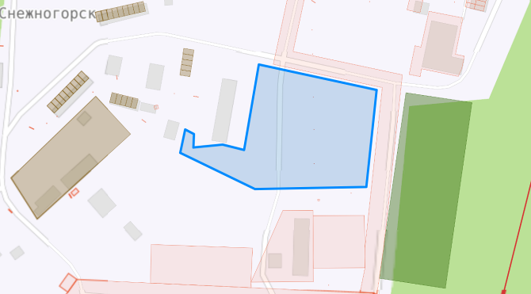
Приложение 9
к распоряжению
Администрации города Норильска
от 06.06.2025 № 2741

Земли общей площадью 3177 кв.м., место расположения: Красноярский край, г. Норильск, район Центральный на территории ГСК «Цементник», в координатах поворотных точек территории занимаемой несанкционированной свалкой:

 | Система WGS 84
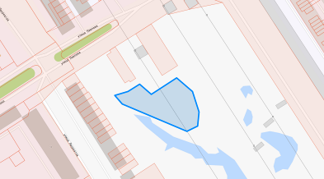 | 2172 кв.м.
  № п/п | Координаты
  № п/п | Широта | Долгота
  1 | 69,350808 | 88,225845
  2 | 69,350692 | 88,226228
  3 | 69,350518 | 88,226386
  4 | 69,350397 | 88,226354
  5 | 69,350352 | 88,226094
  6 | 69,350585 | 88,224530
  7 | 69,350659 | 88,224348
  8 | 69,350693 | 88,224672
  9 | 69,350755 | 88,224949
  10 | 69,350668 | 88,225233
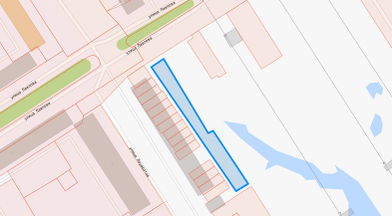 | 1005 кв.м.
  № п/п | Координаты
  № п/п | Широта | Долгота
  1 | 69.3508405 | 88.2235046
  2 | 69.3500482 | 88.2250345
  3 | 69.3500951 | 88.2252562
  4 | 69.3504340 | 88.2246206
  5 | 69.3504183 | 88.2245319
  6 | 69.3508927 | 88.2237264

Приложение 10
к распоряжению
Администрации города Норильска
от 06.06.2025 № 2741

Земли общей площадью 13294 кв.м., место расположения: Красноярский край,
г. Норильск, центральный район, граничащий с земельным участком с кадастровым номером 24:55:0404005:527, в районе хвостохранилища № 1, в координатах поворотных точек территории занимаемой несанкционированной свалкой:
Система WGS 84
  № п/п | Координаты
  № п/п | Широта | Долгота
  1 | 69,351670 | 88,146246
  2 | 69,351909 | 88,146284
  3 | 69,352042 | 88,146821
  4 | 69,352072 | 88,147453
  5 | 69,352070 | 88,147576
  6 | 69,352049 | 88,147859
  7 | 69,352041 | 88,147887
  8 | 69,352163 | 88,148267
  9 | 69,352195 | 88,148416
  10 | 69,352219 | 88,148382
  11 | 69,352244 | 88,148223
  № п/п | Координаты
  № п/п | Широта | Долгота
  12 | 69,352266 | 88,148274
  13 | 69,352211 | 88,148640
  14 | 69,352225 | 88,148655
  15 | 69,352207 | 88,148951
  16 | 69,352176 | 88,149215
  17 | 69,352196 | 88,150197
  18 | 69,352313 | 88,150676
  19 | 69,352489 | 88,150983
  20 | 69,352740 | 88,150772
  21 | 69,352574 | 88,151985
  22 | 69,351912 | 88,152114
  23 | 69,351725 | 88,150828

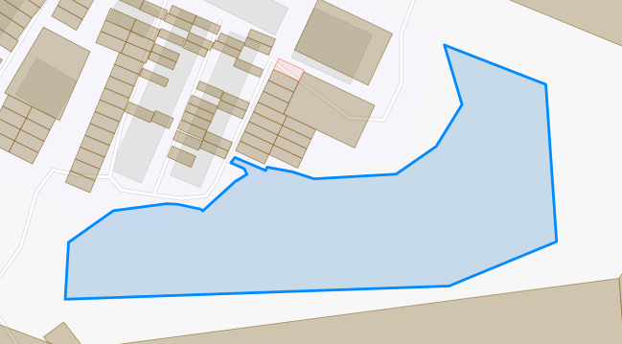

Приложение 11
к распоряжению
Администрации города Норильска
от 06.06.2025 № 2741

Земли общей площадью 6729 кв.м., место расположения: Красноярский край,
г. Норильск Центральный район, вблизи земельного участка с кадастровым номером 24:55:0402020:185 (единое землепользование 24:55:0000000116), в районе объездной дороги г. Норильска на пересечении ул. Павлова и объездной дороги в начале территории Станция Голикова, в координатах поворотных точек территории занимаемой несанкционированной свалкой:

Контур 1  площадь – 3552 кв.м.  Система WGS 84  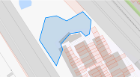 | Контур 2  площадь – 3177 кв.м.  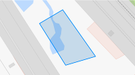
  № п/п | Координаты
  № п/п | Широта | Долгота
  1 | 69,353627 | 88,225139
  2 | 69,353383 | 88,224871
  3 | 69,353767 | 88,224152
  4 | 69,354101 | 88,224410
  5 | 69,354132 | 88,224871
  6 | 69,354055 | 88,225306
  7 | 69,354193 | 88,225992
  8 | 69,354055 | 88,226405
  9 | 69,353858 | 88,226271
  10 | 69,353826 | 88,226110
  11 | 69,353892 | 88,225917
  12 | 69,353864 | 88,225451
  13 | 69,353707 | 88,225056
  № п/п | Координаты
  № п/п | Широта | Долгота
  1 | 69,354805 | 88,223766
  2 | 69,354626 | 88,222902
  3 | 69,354083 | 88,223873
  4 | 69,354198 | 88,224984

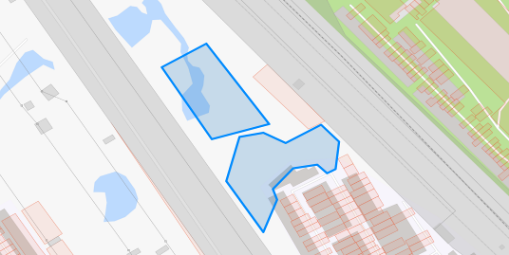
Приложение 11
к распоряжению
Администрации города Норильска
от 06.06.2025 № 2741

Земли общей площадью 1604 кв.м., место расположения: Красноярский край,
г. Норильск, Центральный район, ул. Пригородная, в районе «Базы Урванцева», частично вдоль железнодорожного полотна, в координатах поворотных точек территории занимаемой несанкционированной свалкой:

Контур 1  площадь – 1124 кв.м.  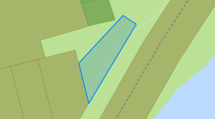 | Система WGS 84
  № п/п | Координаты
  № п/п | Широта | Долгота
  1 | 69,365692 | 88,223351
  2 | 69,365973 | 88,223151
  3 | 69,366306 | 88,224031
  4 | 69,366246 | 88,224294
Контур 2  площадь – 480 кв.м.  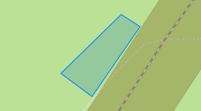
  № п/п | Координаты
  № п/п | Широта | Долгота
  1 | 69,366540 | 88,224647
  2 | 69,366769 | 88,225312
  3 | 69,366722 | 88,225521
  4 | 69,366450 | 88,224990
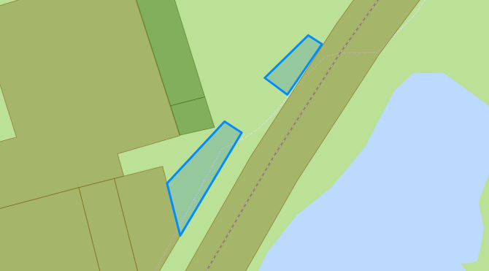

Приложение 12
к распоряжению
Администрации города Норильска
от 06.06.2025 № 2741

Земли общей площадью 3092 кв.м., место расположения: Красноярский край,
г. Норильск, Центральный район, дорога на гороотвал с правой стороны, в координатах поворотных точек территории занимаемой несанкционированной свалкой:

Контур 1  площадь – 1 402 кв.м.  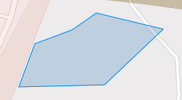 | Система WGS 84
  № п/п | Координаты
  № п/п | Широта | Долгота
  1 | 69,375934 | 88,179351
  2 | 69,376117 | 88,179545
  3 | 69,376176 | 88,179990
  4 | 69,376247 | 88,180279
  5 | 69,376179 | 88,181079
  6 | 69,375943 | 88,180376
Контур 2  площадь – 1 319 кв.м.  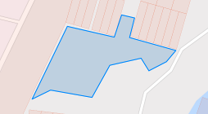
  № п/п | Координаты
  № п/п | Широта | Долгота
  1 | 69,375152 | 88,178461
  2 | 69,375483 | 88,178912
  3 | 69,375434 | 88,179512
  4 | 69,375535 | 88,179606
  5 | 69,375521 | 88,179772
  6 | 69,375432 | 88,179708
  7 | 69,375373 | 88,180301
  8 | 69,375322 | 88,180180
  9 | 69,375281 | 88,179955
  10 | 69,375338 | 88,179856
  11 | 69,375306 | 88,179456
  12 | 69,375160 | 88,179228
  13 | 69,375193 | 88,178697
Контур 3  площадь – 371 кв.м.  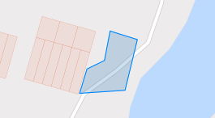
  № п/п | Координаты
  № п/п | Широта | Долгота
  1 | 69,375381 | 88,180325
  2 | 69,375475 | 88,180405
  3 | 69,375508 | 88,180596
  4 | 69,375622 | 88,180658
  5 | 69,375589 | 88,180955
  6 | 69,375393 | 88,180821

Приложение 13
к распоряжению
Администрации города Норильска
от 06.06.2025 № 2741

Земли общей площадью 4609 кв.м., место расположения: Красноярский край,
г. Норильск, Центральный район, ул. Нансена, 9 А, в координатах поворотных точек территории занимаемой несанкционированной свалкой:

Система WGS 84
№ п/п | Координаты
№ п/п | Широта | Долгота
1 | 69,351405 | 88,162289
2 | 69,351437 | 88,163044
3 | 69,350341 | 88,163465
4 | 69,350518 | 88,162505
5 | 69,350540 | 88,162469
6 | 69,350655 | 88,161825
7 | 69,351035 | 88,162332
8 | 69,351138 | 88,162090

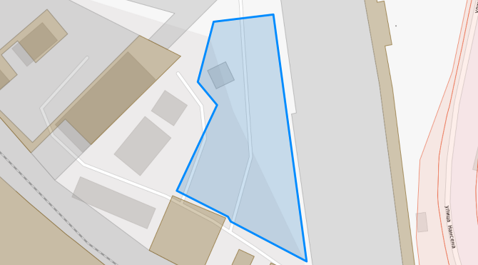
Приложение 14
к распоряжению
Администрации города Норильска
от 06.06.2025 № 2741

Земли общей площадью 3435 кв.м., место расположения: Красноярский край,
г. Норильск, Центральный район, вблизи автосервиса «Автокорея», в координатах поворотных точек территории занимаемой несанкционированной свалкой:

Система WGS 84
№ п/п | Координаты
№ п/п | Широта | Долгота
1 | 69,316127 | 88,188007
2 | 69,316352 | 88,188388
3 | 69,316469 | 88,188583
4 | 69,316598 | 88,188805
5 | 69,316713 | 88,188988
6 | 69,316728 | 88,188993
7 | 69,316681 | 88,189216
8 | 69,316673 | 88,189463
9 | 69,316822 | 88,189695
10 | 69,316859 | 88,189519
11 | 69,316859 | 88,189519
12 | 69,317035 | 88,189811
13 | 69,317022 | 88,189946
14 | 69,317115 | 88,190108
15 | 69,316976 | 88,190437
16 | 69,316855 | 88,190052
17 | 69,316509 | 88,189627
18 | 69,315960 | 88,188570

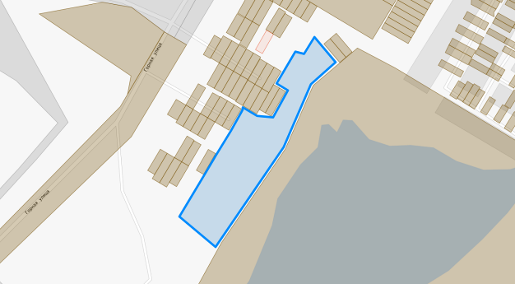

Приложение 15
к распоряжению
Администрации города Норильска
от 06.06.2025 № 2741

Земли общей площадью 5011 кв.м., место расположения: Красноярский край,
г. Норильск, Центральный район, с восточной стороны от частных гаражей район рудника «Ангидрит», в координатах поворотных точек территории занимаемой несанкционированной свалкой:

Система WGS 84
  № п/п | Координаты
  № п/п | Широта | Долгота
  1 | 69,357529 | 88,100828
  2 | 69,357671 | 88,101004
  3 | 69,357702 | 88,101748
  4 | 69,357604 | 88,102013
  5 | 69,357489 | 88,102013
  6 | 69,357116 | 88,101156
  7 | 69,357031 | 88,100777
  8 | 69,356733 | 88,101004
  9 | 69,356469 | 88,101187
  10 | 69,356277 | 88,100718
  11 | 69,355994 | 88,099413
  12 | 69,356107 | 88,099571
  13 | 69,356141 | 88,099365
  14 | 69,356240 | 88,099516
  15 | 69,356206 | 88,099728
  16 | 69,356341 | 88,099988
  № п/п | Координаты
  № п/п | Широта | Долгота
  17 | 69,356278 | 88,100371
  18 | 69,356446 | 88,100662
  19 | 69,356531 | 88,100368
  20 | 69,356578 | 88,100404
  21 | 69,356625 | 88,100182
  22 | 69,356810 | 88,100417
  23 | 69,356847 | 88,100313
  24 | 69,356941 | 88,100450
  25 | 69,356931 | 88,100519
  26 | 69,356998 | 88,100644
  27 | 69,357034 | 88,100511
  28 | 69,357132 | 88,100693
  29 | 69,357229 | 88,100325
  30 | 69,357374 | 88,100661
  31 | 69,357299 | 88,101016
  32 | 69,357413 | 88,101230
  33 | 69,357509 | 88,100778

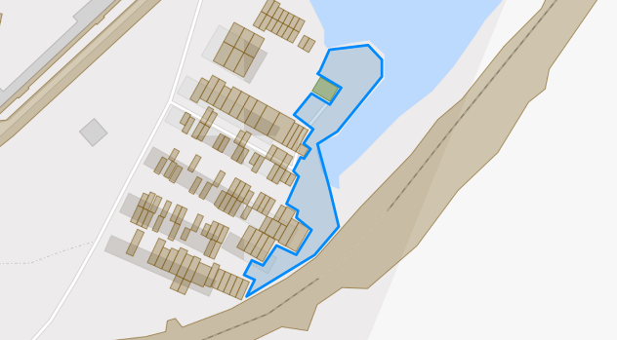

Приложение 16
к распоряжению
Администрации города Норильска
от 06.06.2025 № 2741

Земли общей площадью 2836 кв.м., место расположения: Красноярский край,
г. Норильск, Центральный район, вдоль ул. Лауреатов 58, в координатах поворотных точек территории занимаемой несанкционированной свалкой:

Система WGS 84

№ п/п | Координаты
№ п/п | Широта | Долгота
1 | 69,358919 | 88,210012
2 | 69,359012 | 88,210578
3 | 69,358728 | 88,211063
4 | 69,358673 | 88,210817
5 | 69,358525 | 88,210997
6 | 69,358569 | 88,211367
7 | 69,357963 | 88,212481
8 | 69,357783 | 88,213123
9 | 69,357685 | 88,212564
10 | 69,358119 | 88,211773
11 | 69,358162 | 88,211611
12 | 69,358738 | 88,210462
13 | 69,358752 | 88,210325
14 | 69,358901 | 88,210021

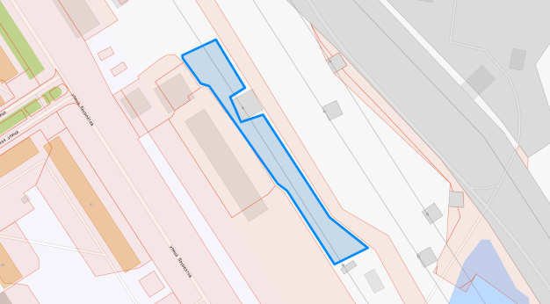

Приложение 17
к распоряжению
Администрации города Норильска
от 06.06.2025 № 2741

Земли общей площадью 1395 кв.м., место расположения: Красноярский край,
г. Норильск, Центральный район, , граничащий с земельным участком с кадастровым номером 24:55:0401004:2514 (Красноярский край, район города Норильска, территория Гаражно-строительный кооператив № 353, район Голиково), в координатах поворотных точек территории занимаемой несанкционированной свалкой:

Система WGS 84

№ п/п | Координаты
№ п/п | Широта | Долгота
1 | 69,355252 | 88,232122
2 | 69,355457 | 88,232092
3 | 69,355726 | 88,231427
4 | 69,355718 | 88,231251
5 | 69,356033 | 88,230349
6 | 69,356004 | 88,230892
7 | 69,355785 | 88,231748
8 | 69,355435 | 88,232466

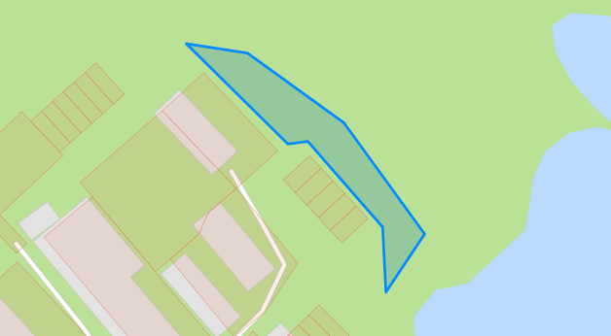

Приложение 18
к распоряжению
Администрации города Норильска
от 06.06.2025 № 2741

Участок общей площадью 991 кв.м., место расположения: Красноярский край,
г. Норильск, Центральный район, в районе гаражей Энергетической 2Г (территория ГСК № 363) вблизи земельного участка с кадастровым номером 24:55:0403003:1976
в координатах поворотных точек территории занимаемой несанкционированной свалкой:
Система WGS 84

№ п/п | Координаты
№ п/п | Широта | Долгота
1 | 69,326007 | 88,226269
2 | 69,325949 | 88,226306
3 | 69,325924 | 88,226139
4 | 69,325941 | 88,225887
5 | 69,326149 | 88,225943
6 | 69,326164 | 88,227231
7 | 69,326019 | 88,227605
8 | 69,325975 | 88,227104
9 | 69,326084 | 88,226921
10 | 69,326027 | 88,226279

